附件3
教学项目申报系统教师使用手册

1.1用户登录
1.登录网址为：http://59.110.23.36:6888/blgjxxm/main，
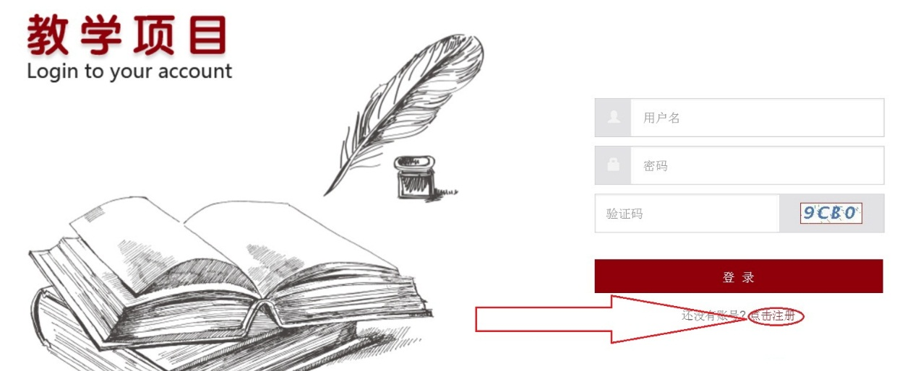
如图1。已有账户的输入用户名，即10位工号，初始登录密码123456。点击，“登录”。
图1

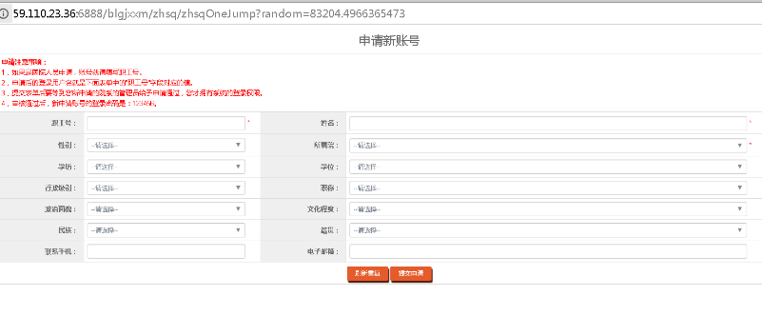
2.还未注册账户的老师，点击，图1红色箭头“点击注册”，弹出如图2界面，输入申请账户信息，等待院系管理员审核通过。

图2
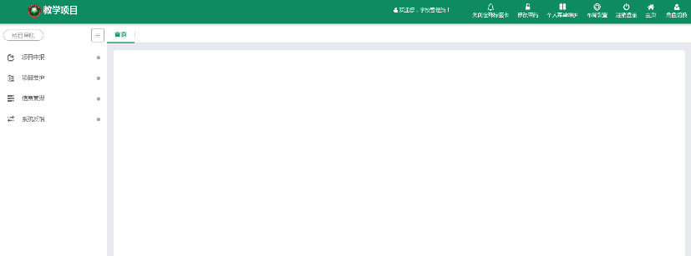
3.院系管理员审核通过后，教师第一次使用初始密码123456登录申请账户，会弹出修改密码窗口，可修改登录密码。修改之后，进入如右图3界面。左边为栏目导航，右上方为个人相关信息栏。

图3
2.2项目申报

2.2.1教学项目申报
在“项目申报”栏点击“教学项目申报”查看“教学项目申报列表”，如图4.
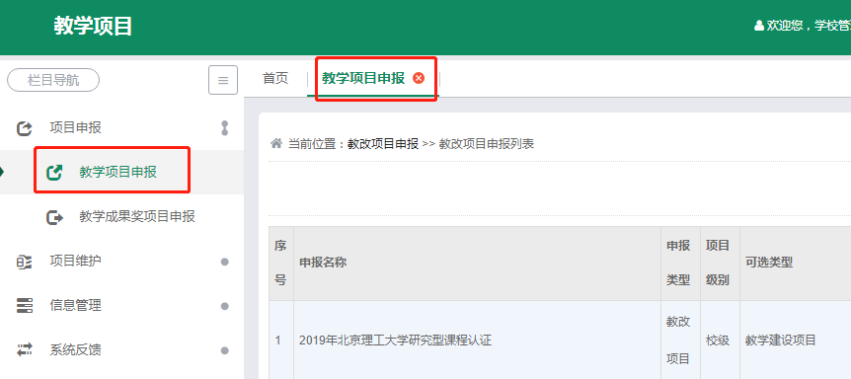
图4
2.申报名称为“2019年北京理工大学研究型课程认证”的右边点击操作栏的【申请】按钮，进行项目申请，如图5.
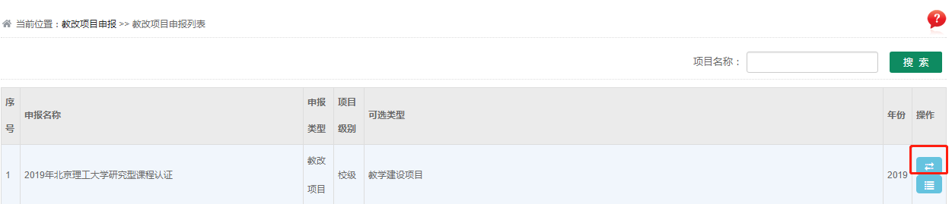
图5
首先，输入项目名称等相关信息，见下图6。
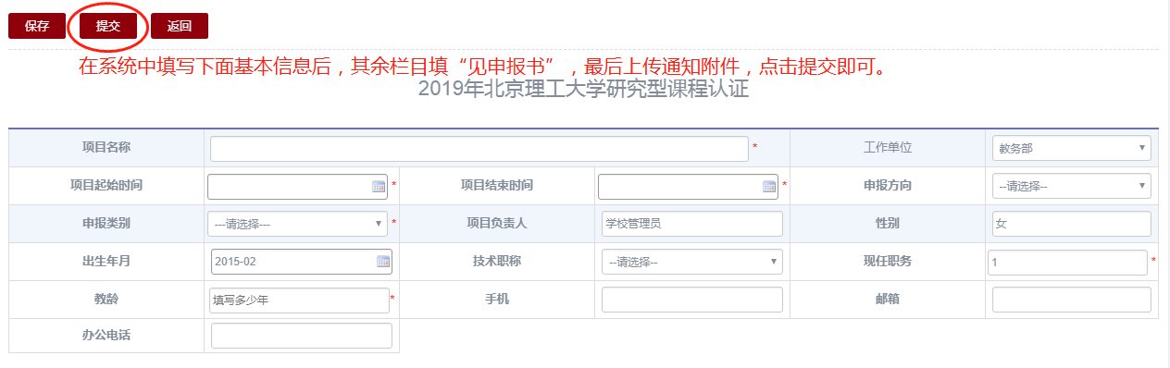图6

然后点击“添加”承担的教学工作和项目组成员，如图7。
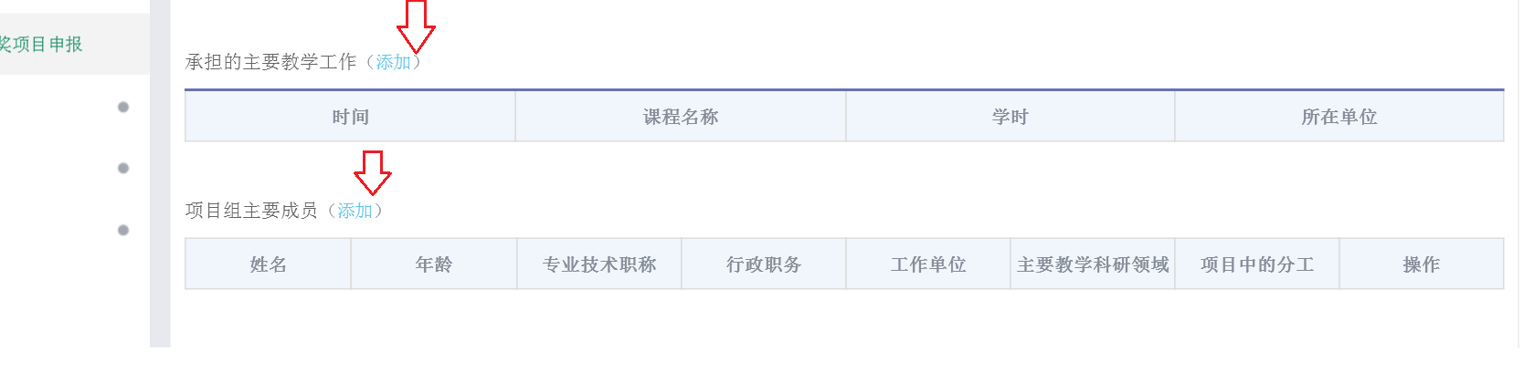
图7
接着填写项目背景等内容。注意：“项目背景与国内外情况*”“研究目标、方法与措施*” “预期成果*” “项目起止时间与进度安排*”“ 保障措施*”等栏目统一填写“见上传申报书”，如图8。
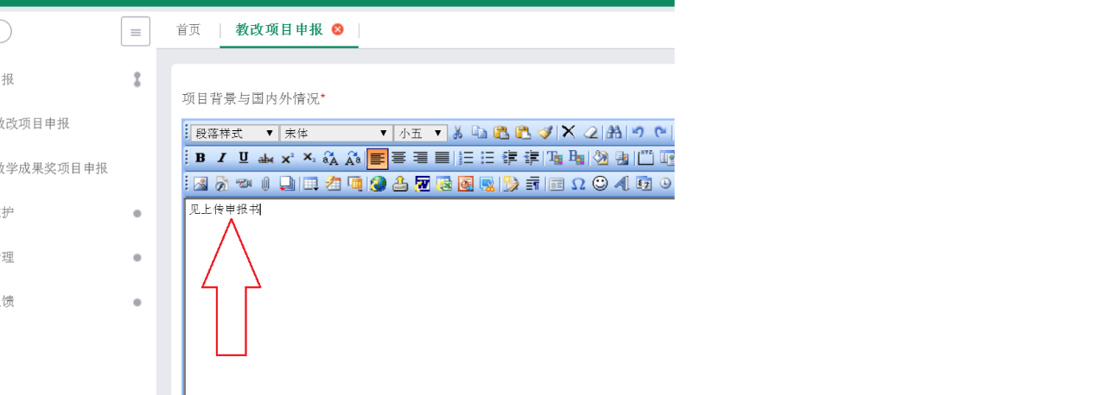
图8
教务部在每个项目申报时会提供申报书模板，需按照教务部模板填写申报书，点击上传申报书的“添加”按钮添加申报书和点击上传申报材料附件的添加按钮添加支撑材料，如下图9。
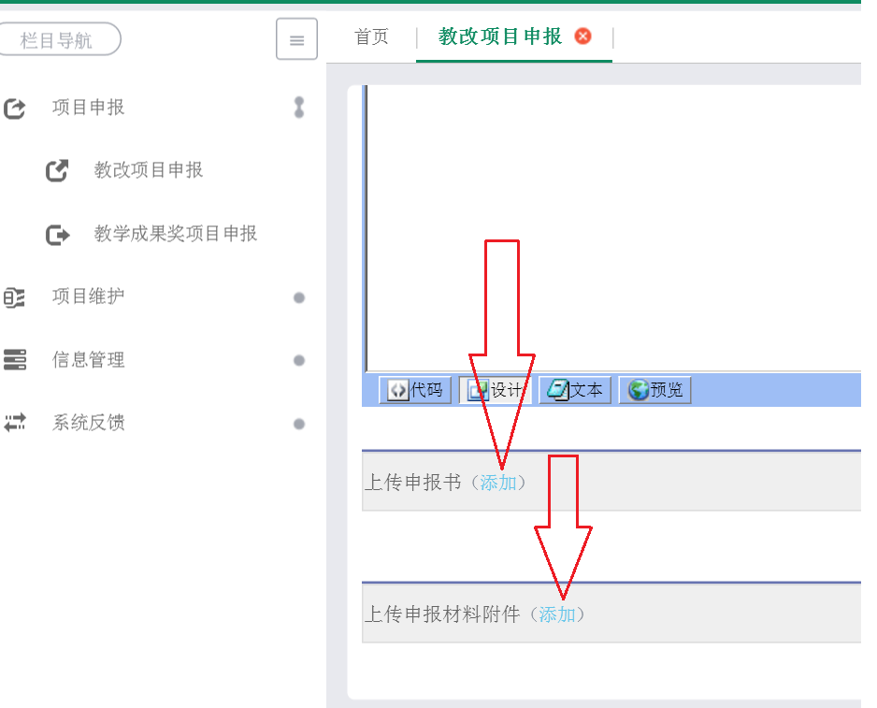
图9

注意：附件的大小最好不超过100M，附件数量没有限制。
所有内容填写和上传完毕，页面拉倒顶部点击左上角“提交”。
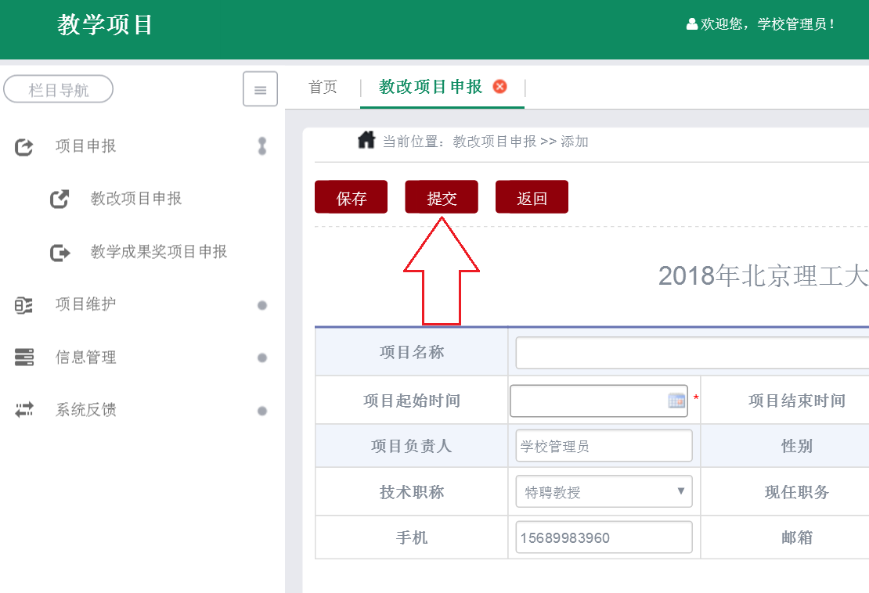

3.3项目维护

3.3.1教学项目维护
教学项目维护是教师申请完相关项目后，可在项目维护菜单下进行教学项目维护，可对已报项目进行查看、修改、删除等操作。

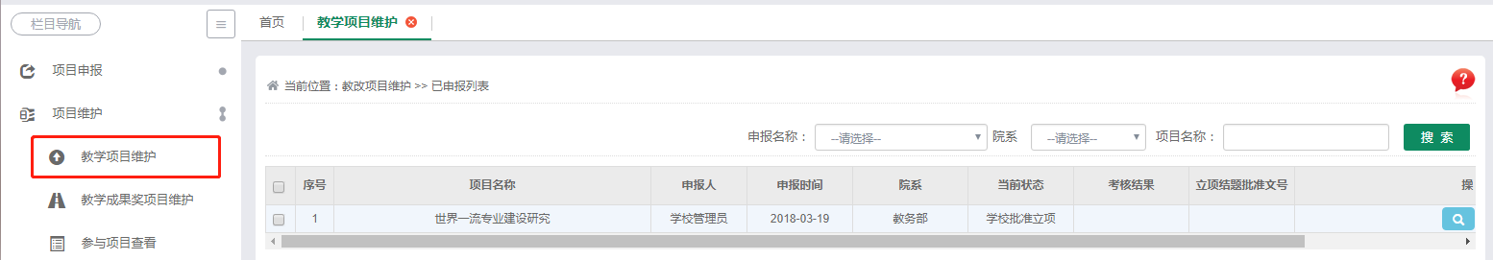

3.4信息管理

学校和学院信息发布查询
教师可查看学校和学院信息发布列表，
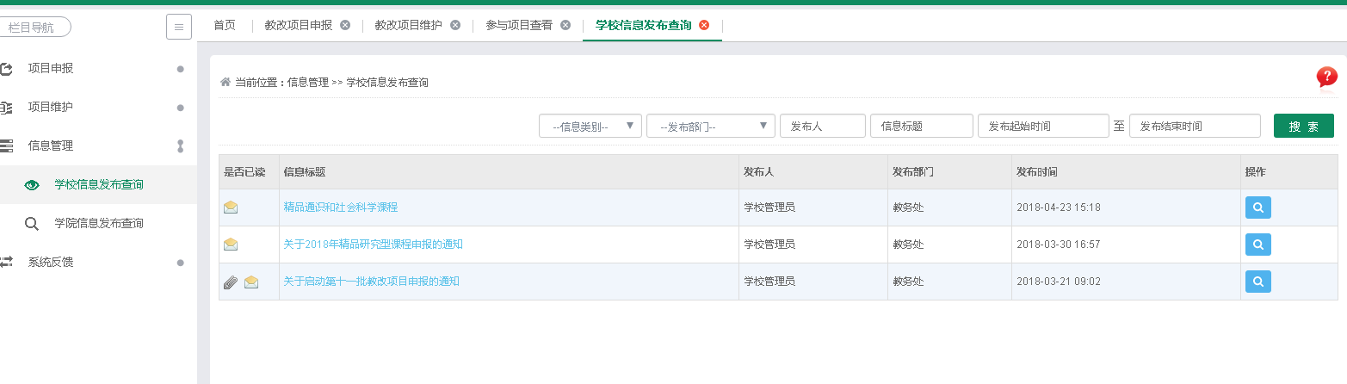

3.5添加反馈
教师可以查看系统反馈列表，
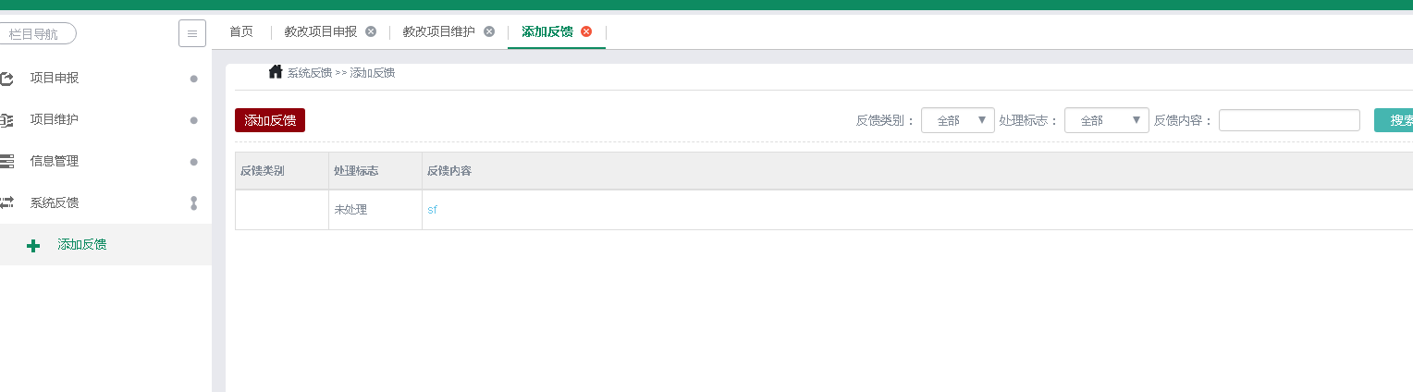
点击【添加反馈】按钮添加反馈给开发维护公司

